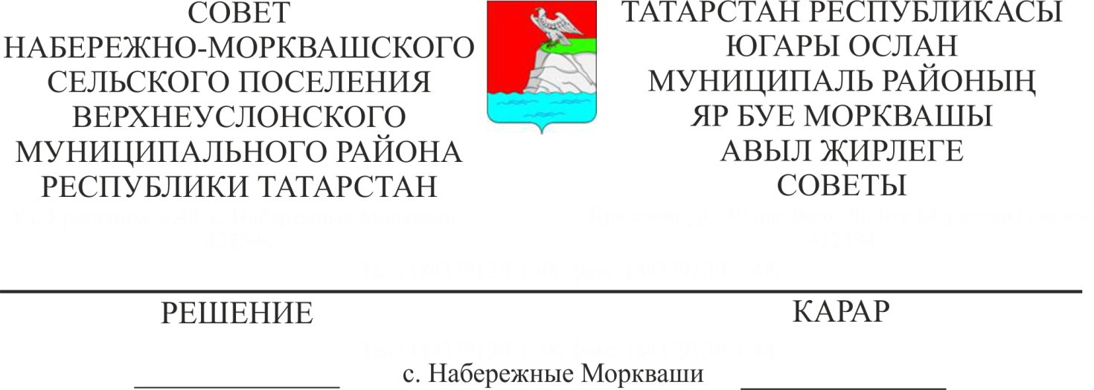

27.09.2017 40-164

**О назначении местного референдума на территории Набережно-Морквашского сельского поселения по вопросу введения и использования**

**средств самообложения граждан**

В соответствии со ст. 15 Федерального закона от 12.06.2002 № 67-ФЗ «Об основных гарантиях избирательных прав и права на участие в референдуме граждан Российской Федерации», ст. ст. 22, 56 Федерального закона от 06.10.2003 №131-Ф3 «Об общих принципах организации местного самоуправления в Российской Федерации», п. 1 ст. 20 Закона Республики Татарстан от 28.07.2004 № 45-ЗРТ «О местном самоуправлении в Республике Татарстан», ст. 11 Устава Набережно-Морквашского сельского поселения, на основании решения Совета Набережно-Морквашского сельского поселения от 18.09.2017 № 39-161 «Об инициативе проведения местного референдума», постановления Главы Набережно-Морквашского сельского поселения от 18.09.2017 № 19 «Об инициативе проведения местного референдума»,

**Совет**

**Набережно-Морквашского сельского поселения**

**Верхнеуслонского муниципального района**

**РЕШИЛ**

1. Назначить на 19 ноября 2017 года местный референдум по вопросу введения самообложения граждан на территории Набережно-Морквашского сельского поселения.

2. Утвердить вопрос, выносимый на местный референдум:

«Согласны ли Вы на введение самообложения в 2018 году в сумме 300 рублей с каждого совершеннолетнего жителя, зарегистрированного по месту жительства на территории Набережно-Морквашского сельского поселения и направлением полученных средств на решение вопросов местного значения по выполнению следующих работ:

- приобретение и установка ламп уличного освещения в п. Никольский, п. Пятидворка, с. Лесные Моркваши, д. Покровка;

- приобретение и установка пожарных гидрантов в с.Набережные Моркваши, ремонт противопожарных резервуаров в д.Покровка;

- строительство остановочного павильона по школьному маршруту в п.Пустые Моркваши;

- ремонт водонапорной башни и павильона в п.Десятидворка;

**ДА НЕТ**

3. Опубликовать настоящее решение в районной газете «Волжская новь», разместить на официальном портале правовой информации Республики Татарстан, на официальном сайте Верхнеуслонского муниципального района, на информационных стендах Набережно-Морквашского сельского поселения.

4. Настоящее решение вступает в силу со дня его официального опубликования.

|  |  |
| --- | --- |
| **Председатель Совета,**  **Глава Набережно-Морквашского сельского поселения Верхнеуслонского муниципального района Республики Татарстан** | **И.Х. Гаязов** |